český realismus:
časové zařazení:
představitelé:
program:

Alois a Vilém Mrštíkové
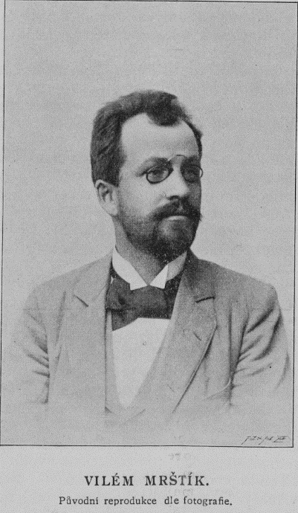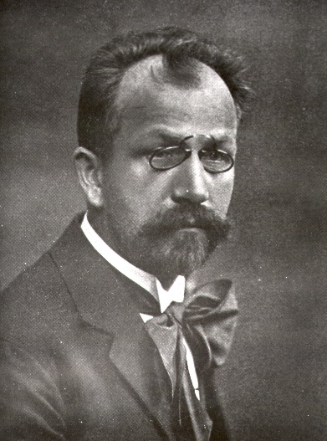
časové zařazení:
kdo byli:
život:
dílo:

Pracovní list


